MORFOGÊNESE

1. A terceira semana do desenvolvimento embrionário se caracteriza por três eventos: pelo aparecimento da linha primitiva que vai orientar (direita, esquerda, anus, boca) o futuro embrião no disco embrionário; a formação da notocorda, que é uma estrutura embrionária de em forma de tubo, que dará lugar à coluna vertebral. Ela também dará origem ao crânio dos vertebrados. A notocorda servirá como proteção ao sistema nervoso central. A formação do disco trilaminar (endoderma, ectoderma e mesoderma) é o que realmente caracteriza a gastrulação, gerando a gástrula (imagem em corte abaixo).

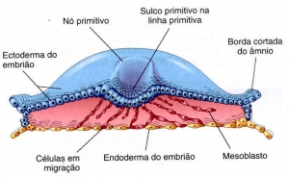

O disco trilaminar formado pelos folhetos embrionários ectoderma, mesoderma e endoderma dará origem a todos os tecidos e órgãos do futuro embrião, uma vez que é exatamente no final da terceira semana que encontraremos o embrião formado e por isso a nomenclatura MORFOGÊNESE (forma de embrião).

Faça uma pesquisa e cite quais órgãos e tecidos são formados por cada folheto embrionário.

Resposta:

Ectoderma:

- Epiderme e anexos cutâneos (pêlos e glândulas mucosas);

- Todas as estruturas do sistema nervoso (encéfalo, nervos, gânglios nervosos e medula espinhal);

- epitélio de revestimento das cavidades nasais, bucal e anal.

Mesoderma:

- Forma a camada interna da pele (derme).

- Músculos lisos e esqueléticos;

- Sistema circulatório (coração, vasos sangüíneos, tecido linfático, tecido conjuntivo);

- Sistema esquelético (ossos e cartilagem);

- Sistema excretor e reprodutor (órgãos genitais, rins, uretra, bexiga e gônadas).

Endoderma:

- Epitélio de revestimento e glândulas do trato digestivo, com exceção da cavidade oral e anal;

- Sistema respiratório (pulmão);

- Fígado e pâncreas.

2. No final terceira semana do desenvolvimento ontogenético humano e início da quarta semana ainda é formada uma estrutura chamada tubo neural que dará origem ao sistema nervoso central (encéfalo e medula). Apenas para recordar, a notocorda formará as vértebras e caixa craniana que protegerá o sistema nervoso central que será desenvolvido a partir do tubo neural.

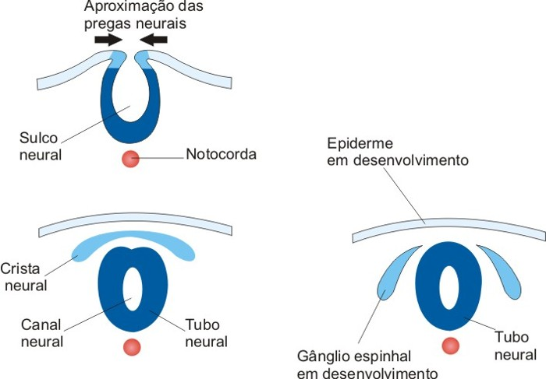

O fechamento do tubo neural ocorre entre o 25 e 27 dias após a fertilização. Antes mesmo de termos o embrião. Nesse momento estamos falando do estágio de nêurula. Algumas más formações do sistema nervoso ocorrem por uma falha no fechamento do tudo neural exatamente nesse período. Tudo isso acontece por falta de um micro nutriente essencial para o desenvolvimento do sistema nervoso.

A partir de uma investigação descreva o micro nutriente faltante e pelo menos três más formações acarretadas por essa falta – Anexe imagens.

Resposta:

Ácido Fólico.

Hidrocefalia, Mielomeningocele e Exencefalia.

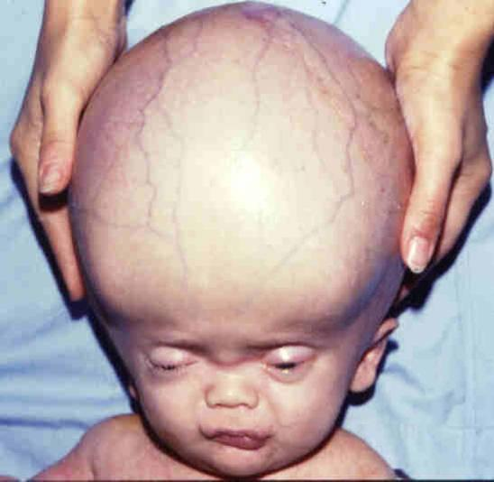

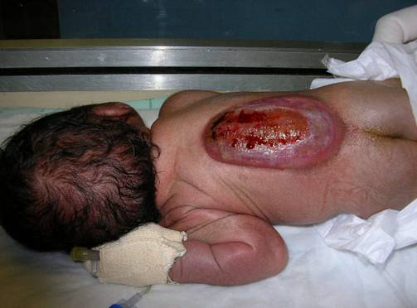

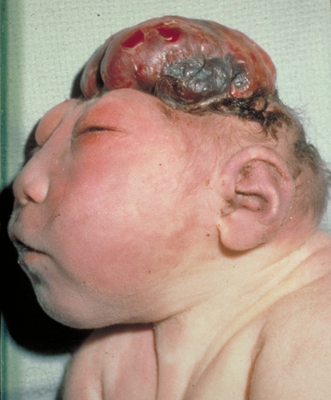

Pesquise ainda quais alimentos contem fonte desse micro nutriente necessário para uma boa formação do tubo neural.

Resposta: Fígado de galinha cozido, Fígado de peru cozido, Levedo de cerveja, Fígado de boi cozido, Lentilhas, Quiabo, Feijão preto, Espinafre, Soja Verde, Macarrão